
Дорогие родители! Наверное, каждый из вас, отводя ребенка первый раз в детский сад, задумывался: «Как он там будет без меня?» Несомненно, начало посещения детского сада – одно из самых больших изменений в жизни малыша. Ему приходится привыкать к новой обстановке, режиму, кругу общения, появляются новые правила и ограничения. Естественно, что к этим новым условиям необходимо приспособиться – адаптироваться.
От чего же зависит успешность адаптации малыша к садику?
Во-первых, это само детское учреждение. Если в садике спокойная, доброжелательная атмосфера, если воспитатели помогают малышу освоиться в группе, активно общаются с родителями и ищут подход к ребенку - в таком саду привыкнуть проще. Но роль учреждения в адаптации далеко не ключевая.
Во – вторых это семейные факторы. Обращаю особое внимание на то, что очень важна позиция, которую занимают родители по отношению к детскому саду. Кто – то волнуется, тревожится, а кто-то радуется. Все слова, интонации, эмоции, недомолвки влияют на тот образ садика, который складывается у ребенка. Ребенок всегда наблюдает за родителями и приходит к определенным выводам.
В-третьих - это готовность ребенка к садику. Ребенок готов к саду, когда он понимает, что будет происходить там, и обладает определенным опытом, умениями и навыками. Как же подготовить ребенка к садику?
- Необходим опыт прибывания в новых ситуациях.
- Опыт общения с детьми
- Опыт общения с посторонним взрослым
- Навыки самообслуживания
- Игра в жизни ребенка. Может ли он самостоятельно себя занять или он постоянно нуждается в компании взрослого?
- Режим дня, приближенный к режиму детского сада.
- Режим питания. Выясните, чем ребенка будут кормить, некоторые блюда могут быть незнакомы ребенку. Затем, постепенно знакомьте малыша с непривычными блюдами дома или в гостях.
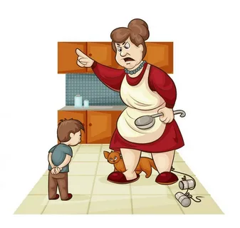
Отдельно хочу выделить, что при подготовки и адаптации к садику очень важно обращать внимание на то, какие разговоры звучат в присутствии ребенка. Слова родителей оказывают большое влияние на то, как он будет настроен и как привыкнет.
Ни в коем случае нельзя пугать ребенка садом или угрожать им, напимер: «Если не соберешь свои игрушки, будешь плохо себя вести – пойдешь в садик». Также в разговоре про садик лучше избегать любой неопределенности, например: «Ну, что пойдешь завтра в сад?». Конечно, нам хочется получить согласие ребенка, быть для него хорошим, но задавая такой вопрос, мы невольно подразумеваем, что посещение детского сада - это вопрос личного выбора: хочу – хожу, хочу – нет. Лучше говорить о предстоящем походе в садик в спокойной утвердительной форме, как о чём-то, что не обсуждается.
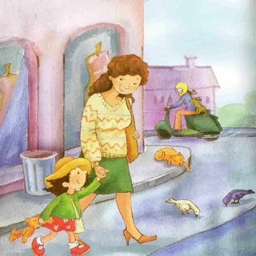
Важно найти для ребенка такую мотивацию посещения сада, которая стала бы для него вдохновляющей. Не сравнивайте детский сад с работой папы и мамы, говоря: «Детский сад – это твоя работа, папа тоже не хочет идти на работу, но надо». При этом садик для ребенка кажется каким-то унылым учреждением, которое нужно посещать из-за чувства долга.
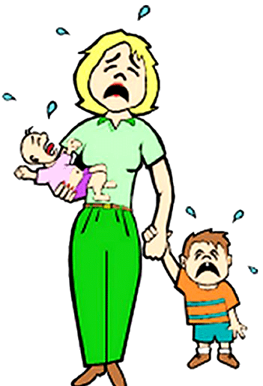
Чтобы облегчить ребенку адаптацию продумайте, как вы будете с ним расставаться. Это может быть все, что угодно: можно прочитать какое-то короткое стихотворение и крепко обняться, взять с собой любимую игрушку из дома, перед оправкой ребенка в группу дать ему «волшебную» витаминку, нарисовать на руке у ребенка сердечко, которое будет напоминать о маминой любви, о том, что она рядом, или же положить в карман маленькую фотографию папы. Главное, чтобы одно из этих действий повторялось каждый день.
Многие мамы, отдавая плачущего ребенка в группу, стоят в раздевалки под дверью, ходят у окон группы и «рвут себе сердце».
Помните, необходимое условие успешного протекания этого периода – это отказ от чувства вины вины.

